小五班每日动态
每一个小日子
2024.3.8 周五 晴
记录人：陈鸿
※一日活动篇
◎今日来园人数：18人，4人缺勤。
◎早点：牛奶、多样饼干（自选）、腰果。
◎午餐：玉米饭、板栗焖老鹅、西蓝花炒胡萝卜、鸡毛菜蛋花汤。
◎水果：羊角蜜、砂糖橘。
◎午点：枣蓉核桃蛋糕。
序号 | 姓名 | 打招呼 | 自主放物品 | 午饭情况 | 午睡情况 | 午点情况 | 大便情况
1 | 吴彧辰 | △ | ☆ | ☆ | ☆ | ☆
2 | 何清墨 | △ | ☆ | ☆ | ☆ | ☆ | ☆
3 | 吴歆悦 | ☆ | ☆ | △ | ☆ | ☆ | ☆
4 | 马朵艺 | ☆ | ☆ | ☆ | ☆ | ☆
5 | 冯梦瑶 | △ | ☆ | ☆ | ☆ | ☆
6 | 刘芷桐 | ☆ | ☆ | ☆ | ☆ | ☆
7 | 张妤 | ☆ | ☆ | ☆ | ☆ | ☆
8 | 周泽琦 | 请假 | 请假 | 请假 | 请假 | 请假
9 | 梁宇润 | ☆ | ☆ | ☆ | ☆ | ☆
10 | 于悠 | ☆ | ☆ | ☆ | ☆ | ☆
11 | 郭瑞晨 | ☆ | ☆ | ☆ | ☆ | ☆
12 | 黄宇哲 | ☆ | ☆ | ☆ | ☆ | ☆
13 | 冯文尧 | 请假 | 请假 | 请假 | 请假 | 请假
14 | 孙瀚哲 | 请假 | 请假 | 请假 | 请假 | 请假
15 | 张子熠 | ☆ | ☆ | ☆ | ☆ | ☆
16 | 刘宸汐 | ☆ | ☆ | ☆ | ☆ | ☆
17 | 吴曦陌 | △ | ☆ | △ | ☆ | ☆
18 | 叶宸泽 | ☆ | ☆ | ☆ | ☆ | ☆
19 | 方书彦 | 请假 | 请假 | 请假 | 请假 | 请假
20 | 邱梓安 | ☆ | ☆ | ☆ | ☆ | ☆
21 | 霍学辰 | △ | ☆ | ☆ | ☆ | ☆
22 | 陆明轩 | ☆ | ☆ | ☆ | ☆ | ☆
打招呼：能主动跟老师打招呼☆，提醒后打招呼△
自主放物品：能够将水杯放在水杯架上，把物品摆放在抽屉里☆
午饭情况：能够独立把饭菜吃完☆
午睡情况：能够在1点前入睡☆
午点情况：能够独立把午点吃完☆

※户外游戏篇
我们今天玩的是户外混班游戏，有沙包区、攀爬架、跑跳区等等，实在是太好玩啦！
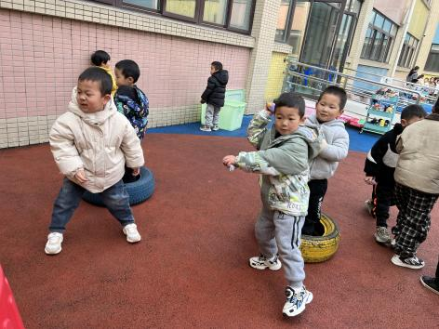 | 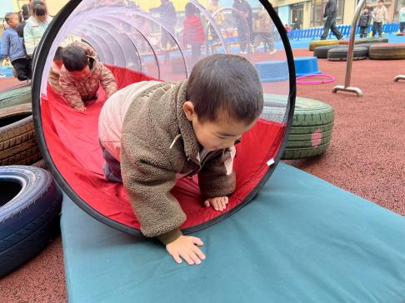
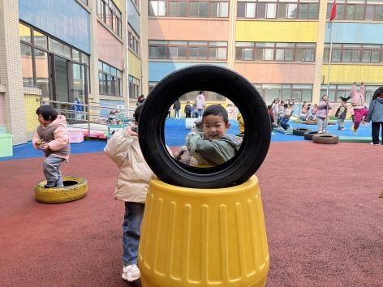 | 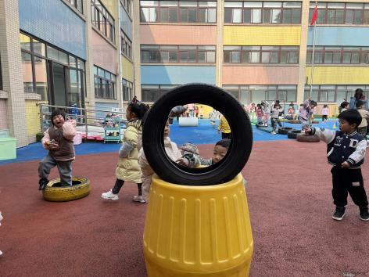

※集体活动篇
手工：送给妈妈的礼物
今天是三八妇女节，是妈妈、奶奶、外婆的节日，我们想要做一个皇冠礼物送给他们。
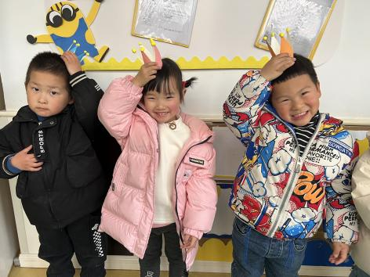 | 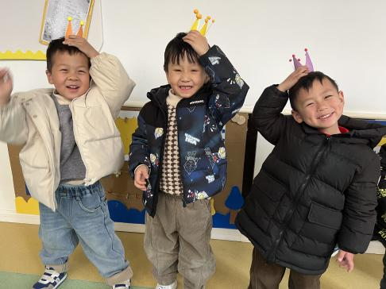
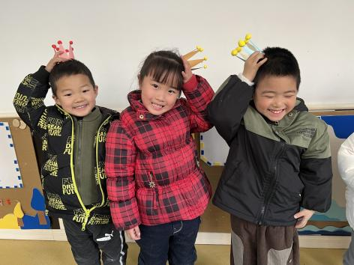 | 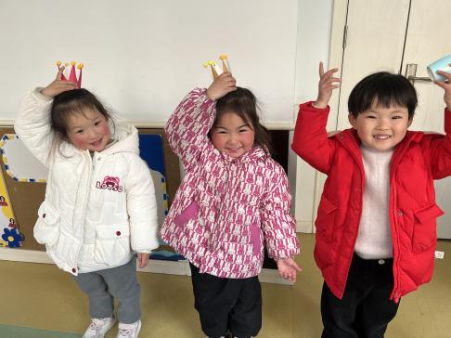
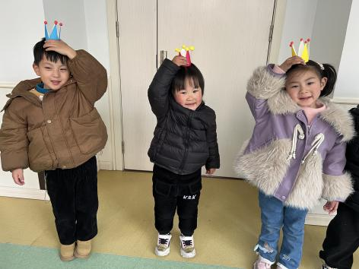 | 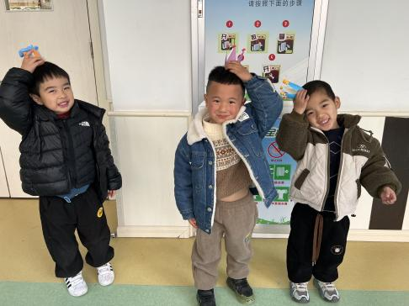
※温馨提示篇
★今天周五不开展延时班，请大家3:30准时来园接孩子哦！谢谢配合！
★家长朋友们可以定期查看宝贝们的指甲长短情况，及时进行修剪哦！

